

ASIGNATURA:

FUNDAMENTOS DE MATEMÁTICAS Y LÓGICA DE PROGRAMACIÓN

UNIDAD UNO-CONJUNTOS Y ALGORITMOS

ACTIVIDAD INTEGRADORA-MOMENTO INDEPENDIENTE

PRESENTADO POR:

Nieves Lucia Chinchilla La Rotta

C.C. 1056801088

DOCENTE:

Jairo Mojica

Miraflores Boyacá 08 de Mayo 2019

**INTRODUCCIÓN**

Un sistema antiguo para contar fue utilizar piedras, por ejemplo, historiadores señalan que los pastores usaban piedras para contar sus ovejas, ya que por cada oveja que salía del corral se ponía una piedra en un recipiente y al llegar, quitaban una, así sabían que las piedras que quedaban en el recipiente eran las ovejas que faltaban. Este sistema también fue aplicado en otras áreas, como contar a los soldados en una guerra. Al ver que para contar grandes cantidades necesitaban muchas piedras, usaban la base diez, es decir, cambiaban diez piedras pequeñas por una más grande, lo que posteriormente dio origen al ábaco, primero en sumeria, como en otras civilizaciones (chino, inca, entre otras). Es importante señalar que de esta particular manera de contar proviene la palabra "cálculo", que en latín significa "piedra".

Una calculadora es un dispositivo que se utiliza para realizar cálculos aritméticos. Las primeras calculadoras fueron ábacos, construidos a menudo como un marco de madera con cuentas deslizantes sobre alambres. Los ábacos fueron usados durante siglos antes de la adopción del sistema escrito de numerales árabes, y aún siguen siendo empleados por mercaderes y oficinistas de China y otras partes del mundo.

La primera máquina sumadora la inventó el matemático francés Blaise Pascal (1623-1662) a sus 18 años, en 1642. Era una maquina calculadora que podía sumar y restar. El matemático alemán Gotfried Whilelm Leibniz (1646-1716) ideó una máquina calculadora en 1693, que superaba a la de Pascal. Mientras que esta última solo podía sumar y restar, la de Leibniz podía multiplicar por repetición automática de la suma, y dividir por repetición automática de la resta. La primera calculadora electromecánica la invento el estadounidense Herman Hollerith (1860-1929), conocida como máquina tabuladora, la cual funcionaba con tarjetas perforadas. Un gran salto en esta evolución fue la creación de la calculadora de bolsillo. En 1967, Jack Kilby, Jerry Merryman y James Van Tassel de Texas Instruments, desarrollaron la primera calculadora fácilmente transportable, llamada Datamath. En los años subsiguientes hasta estos días, el peso y el precio han disminuido, pero ha ido en aumento la diversidad de operaciones y cálculos que se pueden realizar mediante estas máquinas.

El cálculo desde un principio ha podido satisfacer las necesidades básicas del ser humano, luego, con la invención de la calculadora, el hombre ha podido facilitar mucho su trabajo, ya que puede resolver desde difíciles operaciones matemáticas a simples cálculos de la vida cotidiana en segundos.

El objetivo de este proyecto es demostrar las habilidades obtenidas a partir de todas las prácticas anteriores creando un prototipo funcional de una calculadora con la ayuda de PseInt.

Primero ingresaremos a crear nuestro proyecto.

Le daremos el en este caso de calculadora1

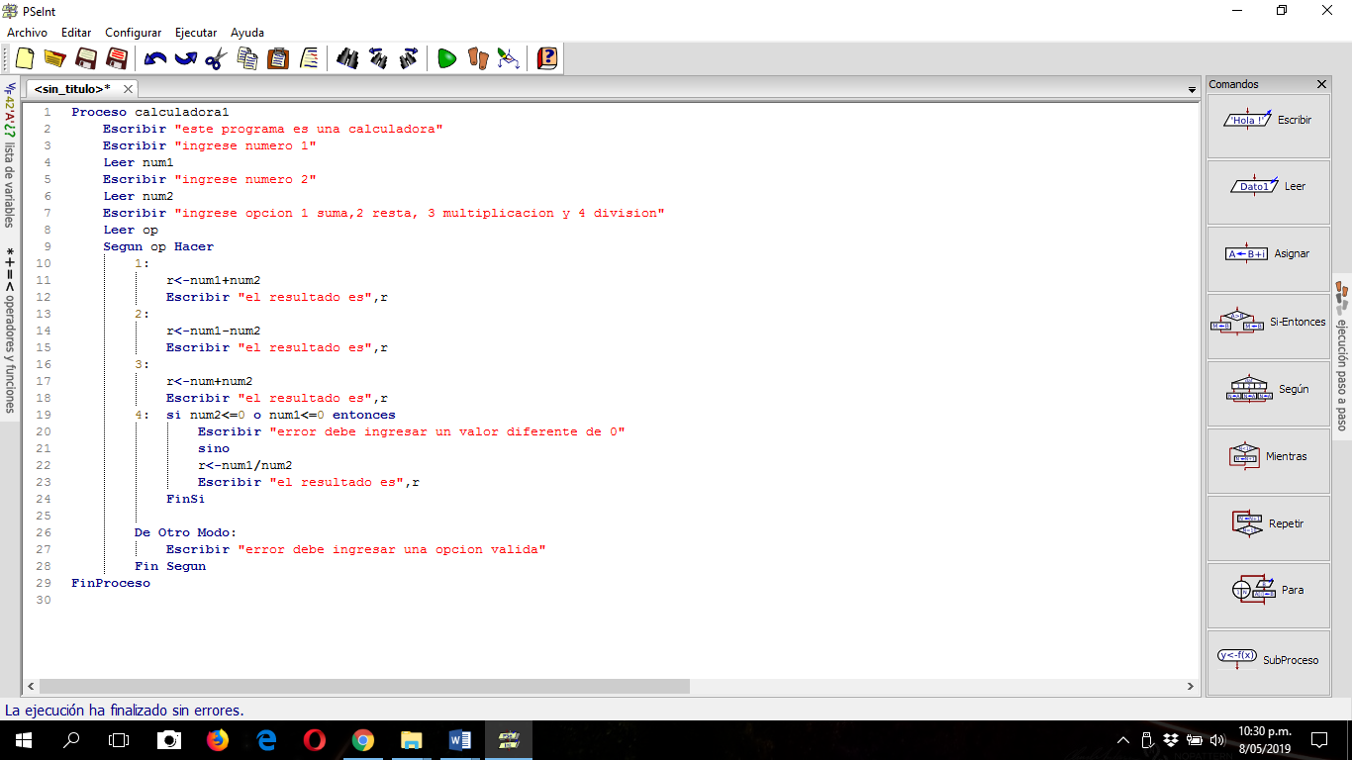

Se ingresa el comando **“escribir”** para ingresar la información solicitada asi mismo el comando “leer” para insertar instrucciones:



Luego se ingresa el comando **“según”** para ingresar las cuatro operaciones matemáticas las cuales son suma, resta, multiplicación y división:



Luego de esto terminamos el algoritmo:



El cual nos queda de la siguiente manera:

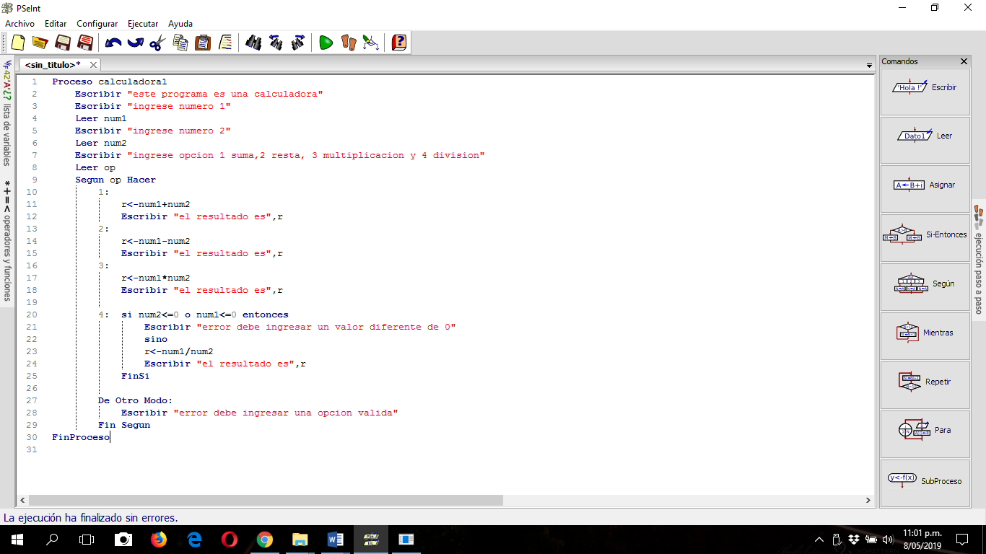

**Proceso** calculadora1

**Escribir** "este programa es una calculadora"

**Escribir** "ingrese numero 1"

**Leer** num1

**Escribir** "ingrese numero 2"

**Leer** num2

**Escribi**r "ingrese opcion 1 suma,2 resta, 3 multiplicacion y 4 division"

**Leer** op

**Segun** op **Hacer**

1:

r<-num1+num2

**Escribir** "el resultado es",r

2:

r<-num1-num2

**Escribir** "el resultado es",r

3:

r<-num1*num2

**Escribir** "el resultado es",r

4: **si** num2<=0 o num1<=0 entonces

**Escribir** "error debe ingresar un valor diferente de 0"

**sino**

r<-num1/num2

**Escribir** "el resultado es",r

**FinSi**

**De Otro Modo:**

**Escribir** "error debe ingresar una opcion valida"

**Fin Segun**

**FinProceso**

Luego de esto procedemos a ejecutar el algoritmo:

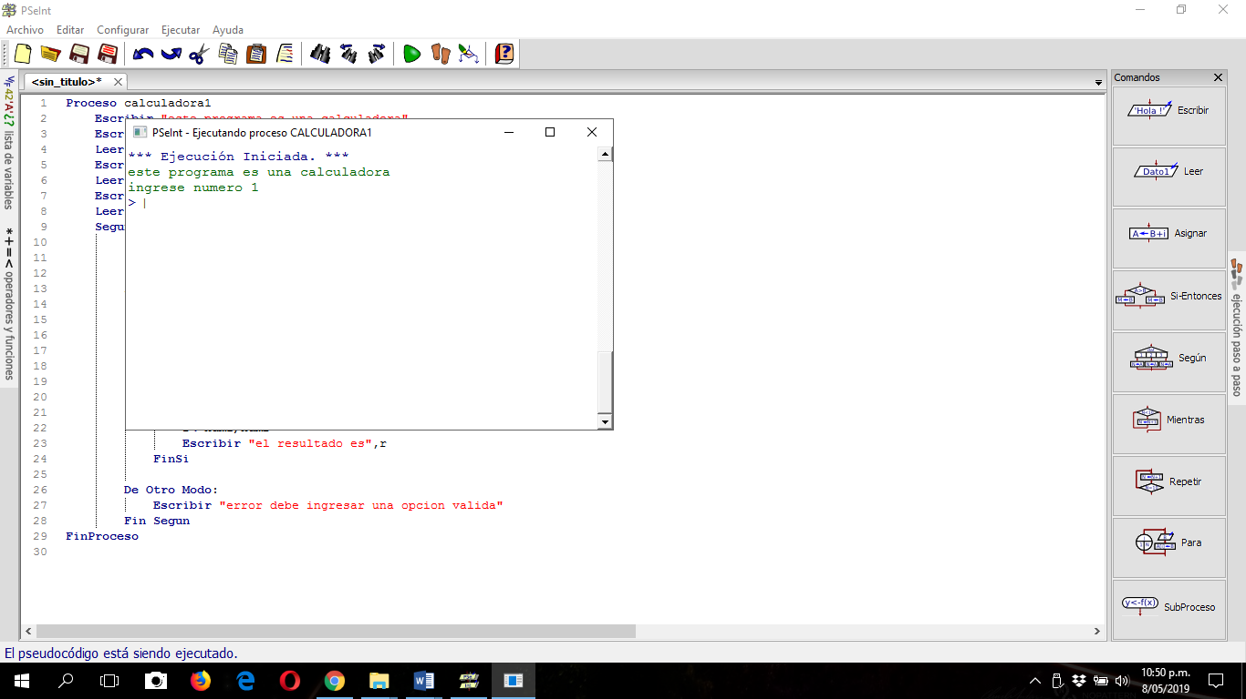

Suma:

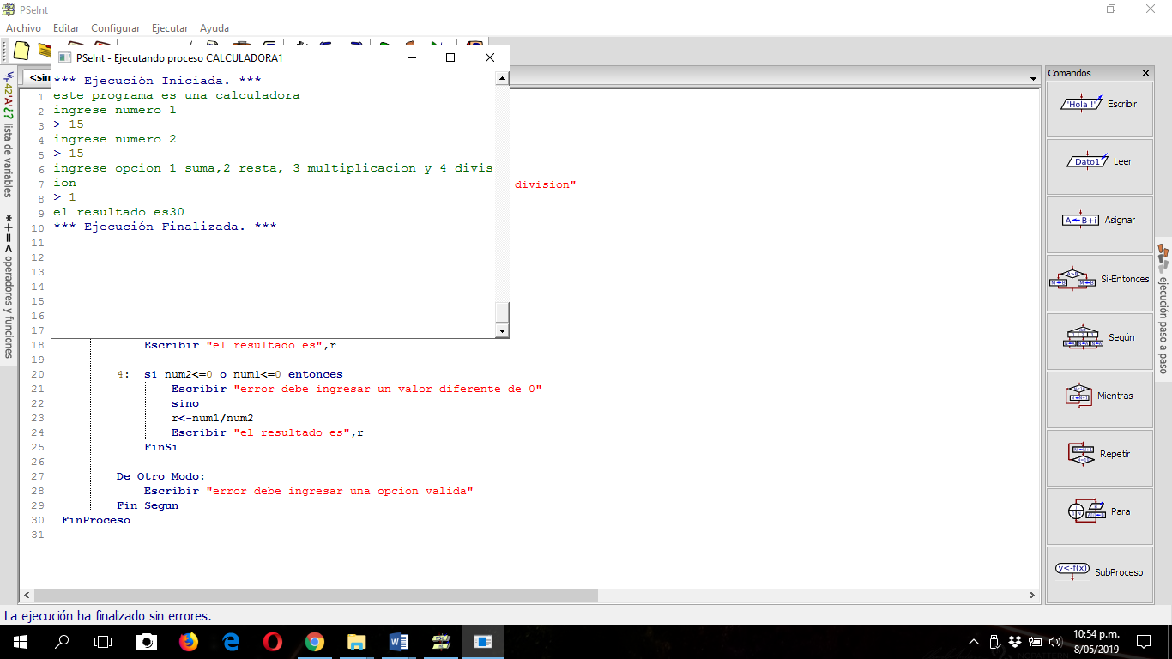

Resta:

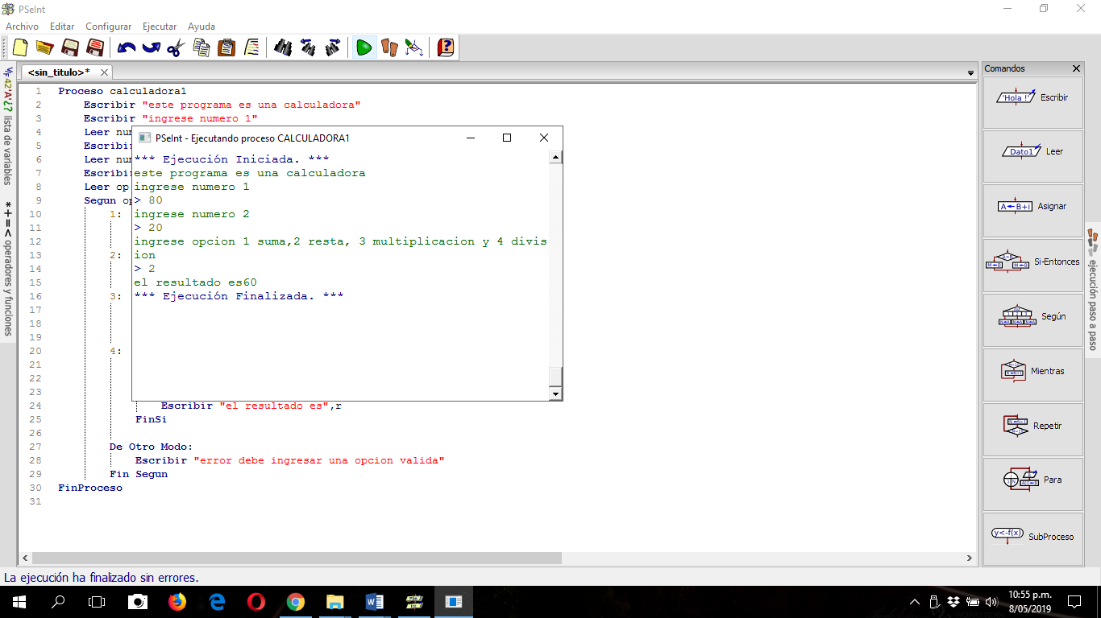

Multiplicación:

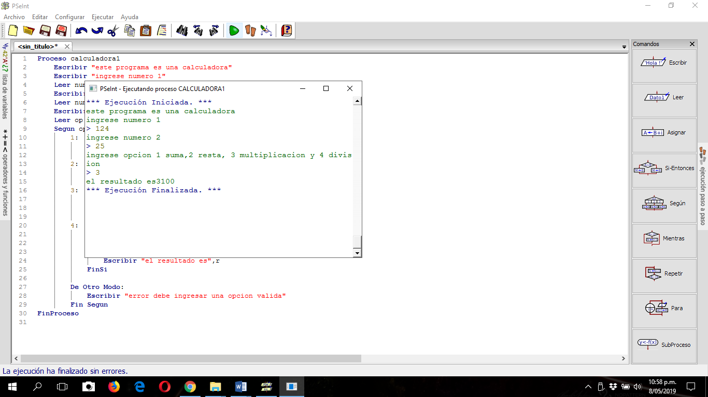

División:

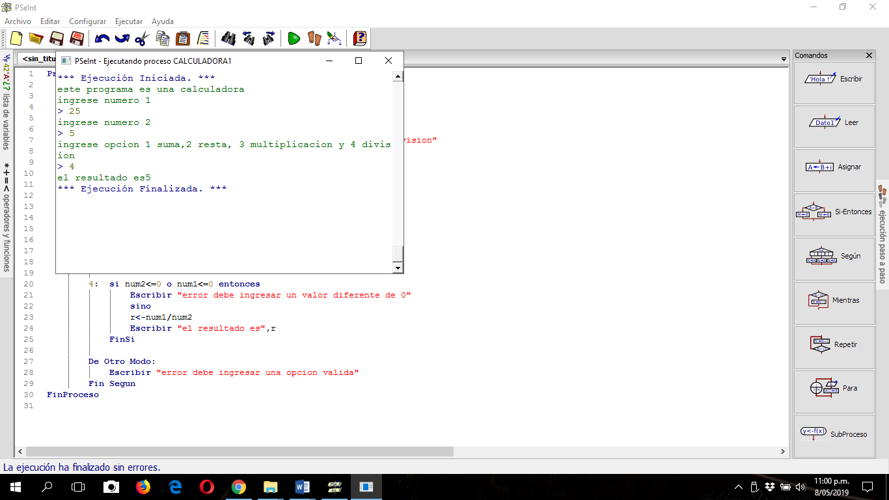

**CONCLUSIONES**

* La implementación de nuevas tecnologías en nuestro diario vivir nos hace depender más de ellas por ello es tan importante la creación de nuevas herramientas en los procesos lógicos,
* En el desarrollo de este trabajo he aprendido la manera lógica de dar la solución a un algoritmo en un entorno de programación libre como lo es PseInt, Implementando procesos como lo son la suma, resta, multiplicación y división.
* Diseñar una calculadora en el lenguaje de la programación es una herramienta útil ya que fortaleció nuestros conocimientos en el tema de lógica matemática

**BIBLIOGRAFIA**

Página web oficial PSeInt

<http://pseint.sourceforge.net/>

Algoritmos Introducción a Pseint - Parte 1

<https://www.youtube.com/watch?v=RAOYo5P31Po>